生火 - 架柴

生火 - 架柴
分類：生火與炊事 · 作者：陳志南

一、架柴
不論是炊事用火，或是辦理營火我們都需要架設柴薪，不過，一般而言柴的架設並沒有一定的方法，只要遵循燃燒的原則以及注意火的特性，再加上適當的燃料，那麼，要生起一堆火就不是件困難的事。就童軍而言，我們經常使用的燃料除了現代爐具（瓦斯爐、汽化爐等）不需要考慮架柴的問題以外，其他的燃料，如：木柴、木炭、原子炭等都需要注意架柴的方式，以確保生火成功的機率，並減少燃料的浪費。
因此，以下我們就針對各種柴架設方式作一介紹。

（一）使用木柴
木柴是我們使用的燃料中最為原始的材料，也是各民族所使用的燃料中最具歷史淵源的一種。因此，順應各地的風俗與習慣，配合不同的用途，使用木柴架設時可以分成以下幾種方式。

１、塔式（印第安帳篷式）
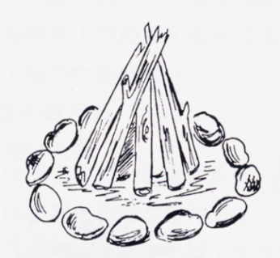
塔式是用來作為所有其他種火引燃的基礎。反射灶烤食物也用印第安帳篷式，因為它有較高的火焰，通常會與木屋式或十字形並用。

２、十字形
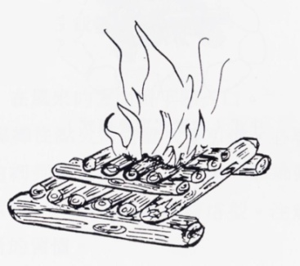
十字形是在需要一層深厚炭火時使用，例如烤食物或做鋁箔炊事時，因為它可以燒得較久，所以也是很好的會議式營火。

３、星式或印第安式
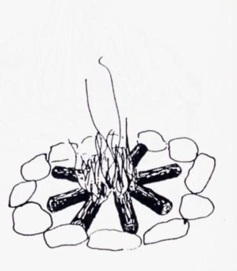
星式或印第安式有時被稱為是懶人式，因為只要將柴放入火中讓他燃燒就可以了。這種火是供慢火使用，如單鍋式炊事、三腳架式炊事等。

４、鑰孔式
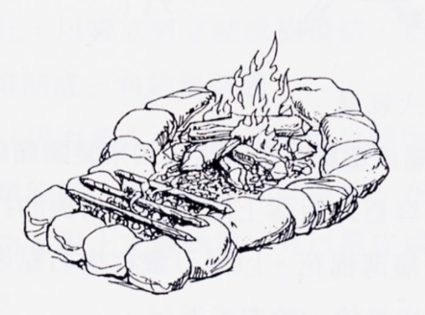
鑰孔式綜合了從大到小的火勢，外圍以石塊圍住，形成鑰孔形狀，適合各種炊事的需要。小火及炭火可以從大火中分出，使用時非常方便。

５、井式（木屋式或會議式）
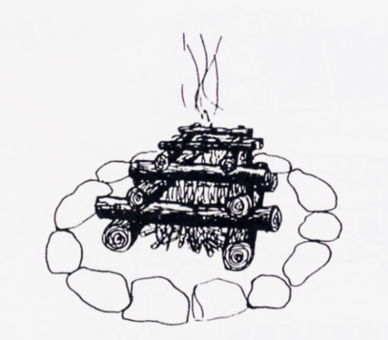
這種火是搭成木屋形狀。
在柴堆的中間填滿纖細易燃物。將圓木以十字形相互交叉疊起，形成木屋的牆。由於這種火燃燒的較久及穩定，因此，用來提供營火節目使用最為理想。

６、散塔式
以一根粗木頭為幹，在上散搭引火柴，下置發火柴引燃，引燃後再慢慢加上燃燒柴，也可以加上木炭或原子炭，是一個簡易型的搭法，便於炊事時使用。

７、塔式架柴法

（二）使用木炭

（三）使用原子炭
原子炭是另外一種在野外活動中常常使用到的材料，不過，他在攜帶上不甚方便，因此，如果不是定點露營或是有車輛搬運，通常，並不建議背著原子炭出去露營。
以下是原子炭生火的步驟
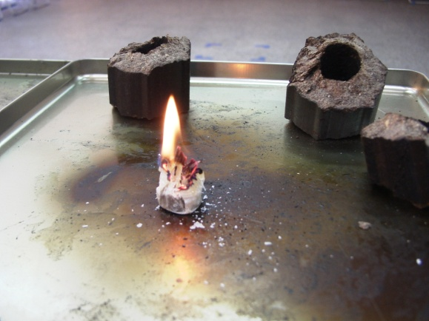 | 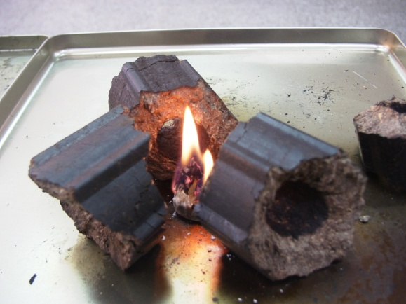
1.在預定生火的地點先將火種點燃。  如果需要，也可以先在下方鋪上一塊敲碎的原子炭。 | 2.點燃之後，將敲好的原子炭段以橫躺方式擺放在火種旁邊。
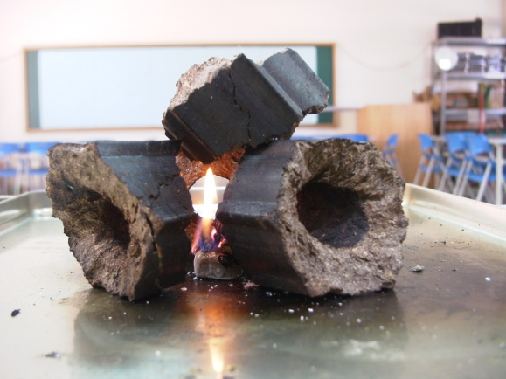 | 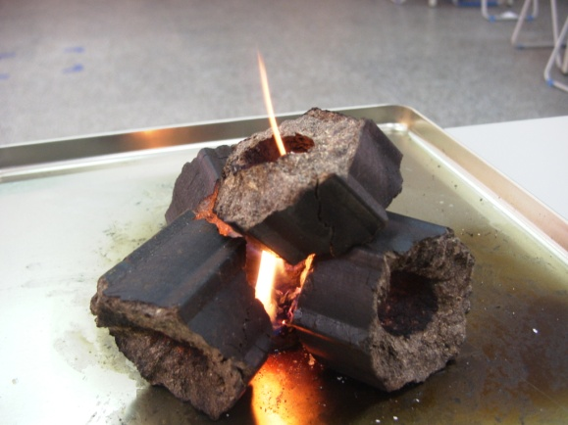
3.在最上方擺上一段原子炭，使原子炭的中間或切斷面可以與火接觸。 | 4.讓原子炭自行燃燒即可。
注意事項：
1.一餐四菜一飯一湯的份量，通常所需的原子炭約為1.5根，一般配給約為2根。
2.原子炭是易燃物品，因此，在使用的過程中如果火快熄滅了，只要再加上原子炭段即可。
3.如果火力稍嫌不足時，則可以透過器材（如盤子）加以搧風。與木炭相反，搧原子炭時需要急而強。
4.原子炭最容易著火的地方是切斷面或中間圓孔，因此，在燒烤的過程應注意這一關鍵。
5.原子炭是木屑、廢機油及其他化合物擠壓而成，因此，在使用時需注意，勿吸入過多廢煙，同時，也不可以使用原子炭進行直接料理，如：烤肉。
6.原子炭最怕水氣，當他受潮時就無法使用，而且會分解。因此，原子炭應架離地面，尤其在夜晚，除了離地收藏之外，更應該以塑膠布覆蓋。

